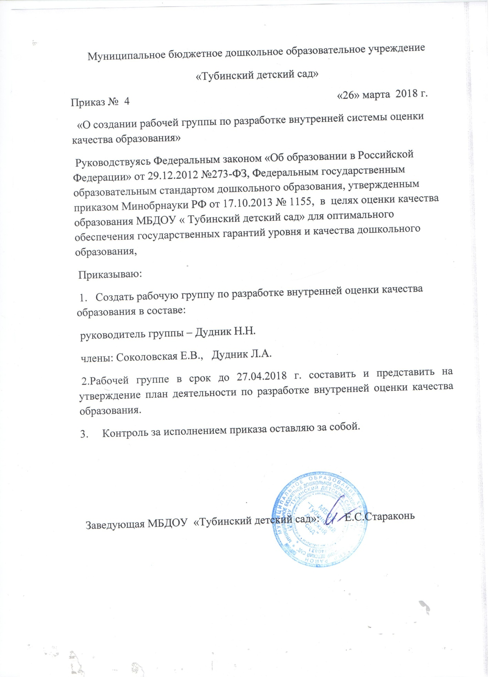

Муниципальное бюджетное дошкольное образовательное учреждение
«Тубинский детский сад»
Приказ № 4 «26» марта 2018 г.
«О создании рабочей группы по разработке внутренней системы оценки качества образования»
Руководствуясь Федеральным законом «Об образовании в Российской Федерации» от 29.12.2012 №273-ФЗ, Федеральным государственным образовательным стандартом дошкольного образования, утвержденным приказом Минобрнауки РФ от 17.10.2013 № 1155, в целях оценки качества образования МБДОУ « Тубинский детский сад» для оптимального обеспечения государственных гарантий уровня и качества дошкольного образования,
Приказываю:
1. Создать рабочую группу по разработке внутренней оценки качества образования в составе:
руководитель группы – Дудник Н.Н.
члены: Соколовская Е.В., Дудник Л.А.
2.Рабочей группе в срок до 27.04.2018 г. составить и представить на утверждение план деятельности по разработке внутренней оценки качества образования.
3. Контроль за исполнением приказа оставляю за собой.

Заведующая МБДОУ «Тубинский детский сад»: Е.С.Стараконь

